35. Těžnice v trojúhelníku  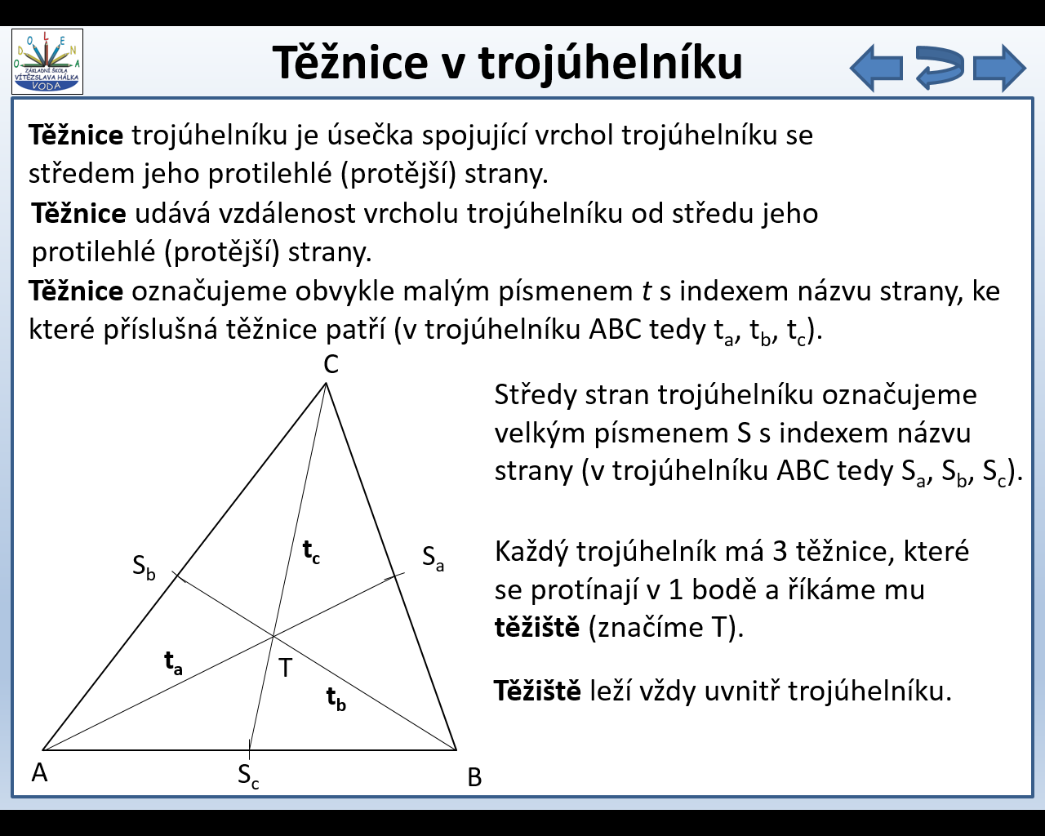  Na těžnici je vzdálenost vrcholu od těžiště dvojnásobkem vzdálenosti těžiště od středu protější strany.  C  |AT| = 2 . |TS_{a}| |BT| = 2 . |TS_{b}| |CT| = 2 . |TS_{c}|  Vzdálenost vrcholu od těžiště jsou $\frac{2}{3}$ délky těžnice.  t_{c}a  $$\frac{1}{3}$$  S_{b}a  S_{a}a  Vzdálenost těžiště od středu protější strany je $\frac{1}{3}$ délky těžnice.  $$\frac{2}{3}$$  T  t_{b}a  t_{a}a  A  S_{c}a  B  B  1) V ostroúhlém trojúhelníku ABC sestrojte těžnici t_{c}.  C  A  36. Kružnice opsaná trojúhelníku  Kružnice opsaná trojúhelníku je kružnice, která prochází všemi jeho vrcholy.  Středem kružnice trojúhelníku opsané je průsečík os stran tohoto trojúhelníku.  Poloměrem kružnice trojúhelníku opsané je vzdálenost středu této kružnice od kteréhokoliv vrcholu trojúhelníku.  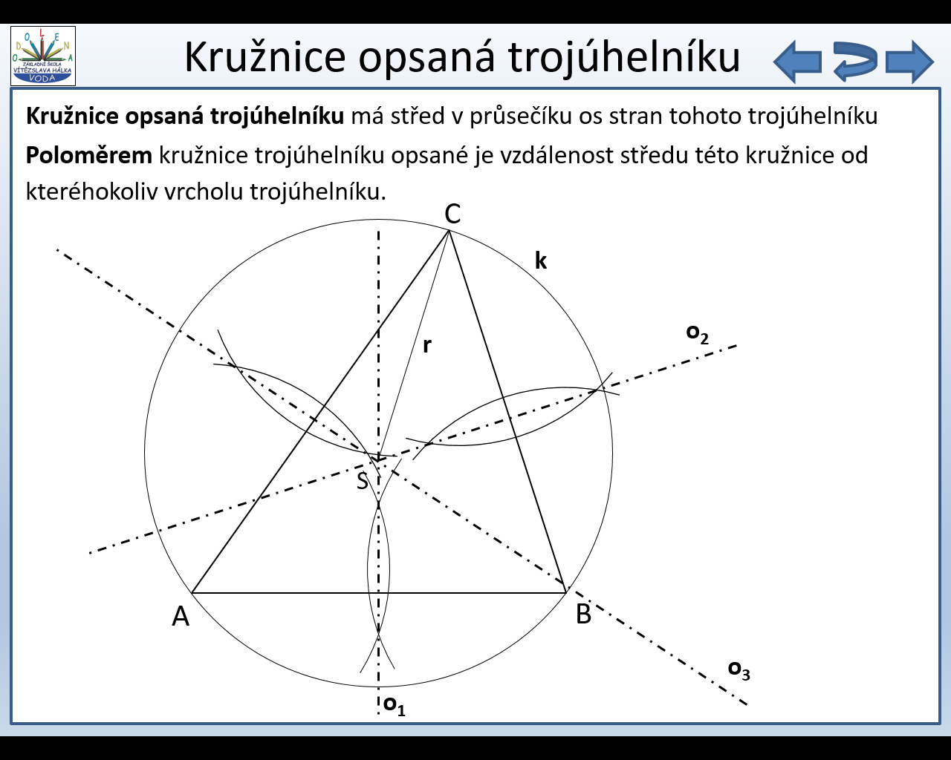  Střed kružnice opsané trojúhelníku leží:  - v ostroúhlém trojúhelníku uvnitř tohoto trojúhelníku  - v tupoúhlém trojúhelníku vně tohoto trojúhelníku  - v pravoúhlém trojúhelníku ve středu jeho přepony  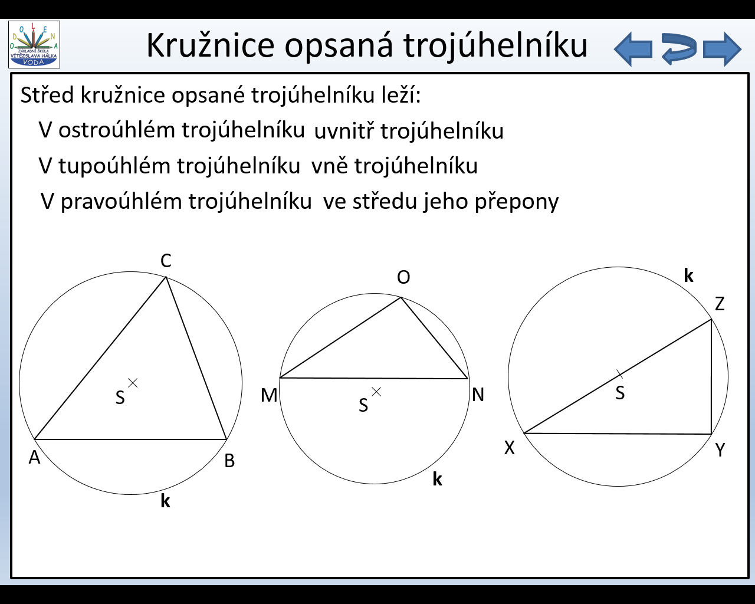 | 2) V tupoúhlém trojúhelníku ABC narýsujte těžnici t_{b}.  C  B  A  3) Narýsujte trojúhelník ABC se stranami a = 7 cm, b = 6 cm a c = 5 cm.  Sestrojte v něm těžnice t_{a} , t_{b} , t_{c} a těžiště T . (bez zápisu konstrukce)  1) V ostroúhlém trojúhelníku ABC sestrojte kružnici k opsanou tomuto Δ.  C  B  A  2) V tupoúhlém trojúhelníku DEF sestrojte kružnici k opsanou tomuto Δ.  F  E  D

